«Развитие мелкой моторики у детей 2- 3 лет»
Под выражением «мелкая моторика» физиологами подразумевается движение мелких мышц кистей рук.
Исследования учёных показали, что с точки зрения анатомии, примерно треть всей площади двигательной проекции коры головного мозга занята проекцией кистей рук, находящейся совсем рядом с речевой зоной. Дети, у которых лучше развиты мелкие движения рук, имеют более развитый мозг, особенно те его отделы, которые отвечают за речь. Иначе говоря, чем лучше развиты пальчики малыша, тем проще ему будет осваивать речь. Наряду с развитием мелкой моторики развиваются память, внимание, а также словарный запас малыша. Мелкая моторика развивается постепенно, это индивидуальный процесс и у каждого ребенка он проходит своими темпами. Чтобы помочь малышу совершенствовать мелкую моторику, нужно играть с ним в развивающие игры.
Игры с прищепками.
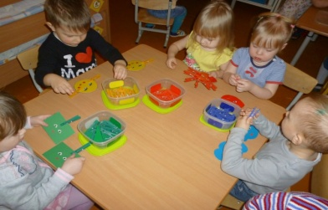
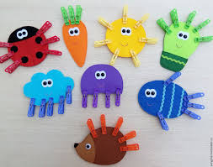
Прищепки стоят недорого, а детям очень нравится с ними возиться. С помощью прищепок делаем лучики у солнышка, лапки у божьей коровки и т.п.; сортируем прищепки по цвету, перекладываем предметы с помощью прищепок.
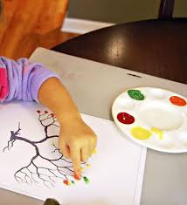
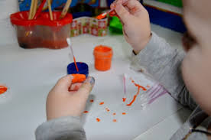
Рисование.
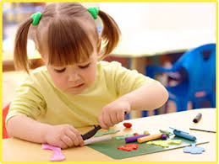
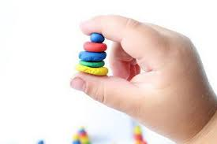
Отличный способ для развития мелкой моторики. Если часто рисовать ватными палочками, то ребенок быстрей научится правильно держать кисточку.

Лепка.
Большинство малышей просто обожают лепить. Можно лепить колобков, мячики, колбаски, пирожки не только из пластилина, но и из теста.
Игры с крупой.
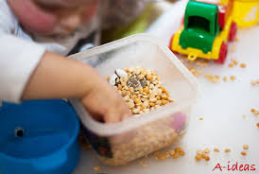
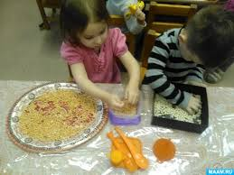
Крупы и макароны экологически чистый материал для игр. Их можно пересыпать, перекладывать, разбирать по мисочкам, сыпать через воронку, раскладывать по емкостям с узеньким горлышком.
Игры с застежками, шнуровка.
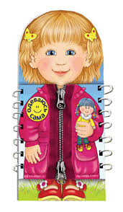
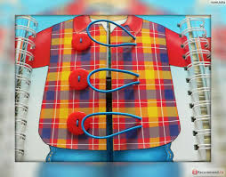
Такие игры особенно актуальны в этом возрасте. Они помогают ребенку научиться застегивать и расстегивать молнию, пуговицы, кнопки, липучки. Способствуют выработке навыков самообслуживания.

Нанизывание бусин на веревочку, игры с мозаикой, конструкторами, вкладышами также способствуют развитию мелкой моторики рук ребенка.
Помимо развивающих игр, ежедневно с ребенком необходимо проводить пальчиковую гимнастику. Она стимулирует развитие мозга, учит концентрировать и распределять внимание, развивает воображение и речь малыша, совершенствует точность движений. Пальчиковая гимнастика – это отличный способ отвлечь и развеселить малыша, ведь в основе каждой игры веселый детский стишок или потешка.

Подготовила воспитатель
Романычева Н.В.

